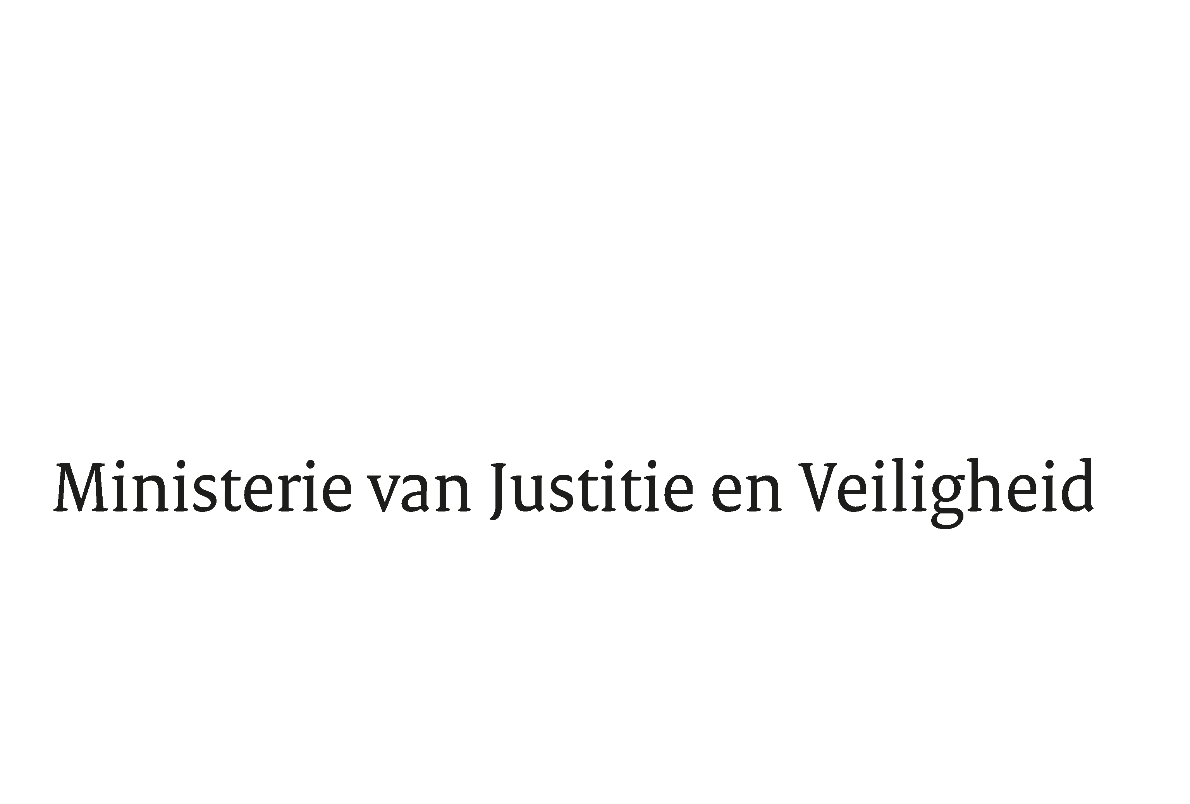

> Retouradres Postbus 20301 2500 EH Den Haag
Aan de Vooriztter van de Tweede Kamer
der Staten-Generaal
Postbus 20018
2500 EA DEN HAAG

Datum | 5 juni 2018
Onderwerp | Antwoorden op schriftelijke Kamervragen inzake Jaarverslag, Slotwet en Rapport bij het Jaarverslag 2017
Directie Financieel-Economische Zaken
Begroting en kaderstelling

Turfmarkt 147
2511 EX Den Haag
Postbus 20301
2500 EH Den Haag
www.rijksoverheid.nl/jenv

Ons kenmerk
2282663

Bij beantwoording de datum en ons kenmerk vermelden. Wilt u slechts één zaak in uw brief behandelen.

Hierbij ontvangt u, mede namens de minister voor Rechtsbescherming en de staatssecretaris van Justitie en Veiligheid, de antwoorden op de door uw Kamer gestelde schriftelijk vragen over het Jaarverslag 2017 (34950-VI, nr. 1), de Slotwet 2017 (34950-VI) en het Rapport bij het Jaarverslag van de Algemene Rekenkamer (34 950-VI, nr. 2).

De Minister van Justitie en Veiligheid,

Ferd Grapperhaus

